体操——技巧单元教学计划
单元学习目标 | （1）能够愉快的学习技巧肩肘倒立  （2）能够做出肩肘倒立的动作以及了解动作规格和评价方法  （3）自觉遵守规则，知道不按规则进行活动可能导致身体受到伤害  （4）体验肩肘倒立练习与游戏活动时的紧张、兴奋的心理感受  （5）在练习与游戏活动中能说出当时的心理感受
单元学习内容 | 技巧：肩肘倒立  游戏：翻翻乐、迎面接力跑、快快跳起来、圆圈快快跳起来、看谁反应快
学时 | 学习目标 | 教学内容 | 教学建议
1 | 80%的学生能够在同伴帮助下做出肩肘倒立的动作使学生掌握肩肘倒立的正确动作，发展协调素质，增强对身体的控制能力。  使学生掌握肩肘倒立的正确动作，发展协调素质，增强对身体的控制能力  体验体操运动的乐趣，表现出良好的集体意识和小组协作精神。 | 肩肘倒立  翻翻乐 | （1）利用游戏进行教学，激发学生学习兴趣，提高学习效率  （2）学生间互相保护与帮助，促进合作学习，保障课堂安全
2 | （1）了解肩肘倒立的动作要求和游戏方法及规则；学生能够做出团身向后滚动，两臂压垫、举腿展髋动作  （2）提高腰腹力量、肩颈的柔韧性和身体的平衡能力  （3）培养学生积极进取、不怕困难的优良品质及团队精神 | 肩肘倒立  迎面接力跑 | （1）复习上一节课内容同时，对学生的动作掌握情况进行检查、评价指导  （2）充分发挥同伴及小组长的作用，强调学生之间要互相交流、保护与帮助
3 | （1）使学生能够说出肩肘倒立的动作方法；同时在保护下完成肩肘倒立动作，部分学生能自主完成  （2）发展柔韧和协调能性；提高弹跳力和判断力  （3）培养学生参与活动的兴趣，并能在展示自己的同时，与同伴积极配合、友好合作与交往 | 肩肘倒立  快快跳起来 | （1）引导学生自主尝试各项辅助练习，培养学习自主意识  （2）强调保护与帮助的重要性，培养学生安全意识
4 | （1）能够独立完成肩肘倒立动作，知道肩肘倒立保护与帮助方法  （2）发展学生平衡能力；提高灵敏性及连续跳跃能力  （3）培养学生合作意识以及勇敢、自信、进取心 | 肩肘倒立  圆圈快快跳起来 | （1）培养学生体操意识、保持体操的姿态和精神  （2）学生出现动作完成差别时，考虑分层教学，细致指导
5 | （1）了解肩肘倒立的动作规格与评价方法；学生能够较好的完成肩肘倒立动作  （2）发展腰腹力量，提高身体灵活性  （3）培养学生乐于创新的精神和与同伴合作交往能力 | 肩肘倒立（考核）  看谁反应快 | 充分发挥小组长作用。学生间相互保护、帮助、交流与评价  鼓励学生大胆参加考核，树立学习信心
水平三（五年级）肩肘倒立教学设计
一、指导思想
以“健康第一”为宗旨，以优化教育教学过程为手段，在课程中落实《体育课程标准》的理念，运用合理、有效的教学方法，激发学生学习兴趣，培养学生遵守纪律，安全运动的意识，在此基础上，让学生学以致用，引导其认识到所学内容的价值。
二、学情分析
生理方面：五年级的学生身体形态和机能发展还没有达到高峰期，大脑皮层兴奋性占优势，身体的灵活性较高，反应较快，喜欢做反应类和灵敏类游戏；但其力量、速度等素质还较差，神经系统对运动系统机能的支配、调节还不精细，形成动力定型的能力较差。心理方面：五年级的学生活泼好动，好奇心强，容易接受新鲜事物，善于模仿，求知欲强，直观形象思维活跃。喜欢新颖的、有一定难度的活动，具有较强的表现欲望。
三、教材分析
肩肘倒立是水平三体操类技巧的主要内容之一，对发展学生的腰腹肌力量、身体协调、平衡能力和灵敏、协调、柔韧等身体素质，有很大的帮助。本单元共预设为4次课，本次课为第1次课，其主要内容是让学生能够积极地参与到肩肘倒立教学活动中来。能够在同伴的帮助下完成肩肘倒立的基本技术动作。采用游戏人体时钟方式解决本次课支撑、直腿后倒、伸展髋、立腰的基本技术动作。
四、教学目标
1、80%的学生能够在同伴帮助下做出肩肘倒立的动作。
2、使学生掌握肩肘倒立的正确动作，发展协调素质，增强对身体的控制能力。
3.、体验体操运动的乐趣，表现出良好的集体意识和小组协作精神。
五、重难点
重点：翻臂夹肘，展髋绷脚
难点：身体姿势挺拔笔直
六、教学方法
本次课采用的教学方法有游戏法、讲解示范法、以及同伴互助的方法，利用人体时钟的方法解决本次课的重难点。让学生体会翻臂夹肘、展髋绷脚的过程
七、教学流程
常规——热身游戏——热身操——游戏人体时钟——上发条夹肘——翻臀练习——保护与帮助下展髋练习——保护与帮助下肩肘倒立——集体展示——翻翻乐游戏——放松——评价

水平三五年级肩肘倒立第一课时教学设计
教学内容：肩肘倒立 |  |  | 执教者：许卓群 |  | 班级： 五3班 | 授课时间：9月20日 星期四
学习目标 | - 80%的学生能够在同伴帮助下做出肩肘倒立的动作。  - 使学生掌握肩肘倒立的正确动作，发展协调素质，增强对身体的控制能力。  - 体验体操运动的乐趣，表现出良好的集体意识和小组协作精神。
教学重、难点 |  | 教学重点：翻臂夹肘，展髋绷脚  教学难点：身体姿势挺拔笔直
课的部分 | 教学内容 | 教师指导  策略与要求 |  | 学生学法指导 |  |  | 组织形式 | 运动负荷
 |  |  |  |  |  |  |  | 时间 | 次数 | 强度
准  备  部  分  7  基  本  部  分  32  结束部分3  课程资源 | - 师生问好  - 慢跑游戏抢垫子  - 热身操  1、游戏：“人体时钟”  a“上发条”练习  b六点——十二点——翻臀练习  c指导学生屈腿展髋练习  - 完整动作练习，注意保护与帮助  - 组织学生尝试自主练习  - 找学生示范，并加以点评  - 学生集体展示  - 游戏、翻翻乐  1、放松拉伸  2、总结归纳  篮球场一片、体操垫48块、音响 | - 教师精神饱满，声音洪亮，语态亲切，师生问好，检  查人数，安排见习  2、提出抢垫子游戏的要求 ，遵守游戏规则，积极投入  3、带领学生跟着音乐模仿教师做热身操，做好口令指导  1、组织学生热身小游戏  诱导学生做出六点（直腿坐）到十二点（手臂压垫，双腿上举）  a通过十二点钟动作练习，教会学生如何做出“上发条”的动作，即夹肘练习。  b讲解示范前屈、后倒翻臀、撑腰夹肘动作，通过6点12点上发条练习进行讲解  c先指导学生练习屈腿展髋夹肘练习，1、2排一组，3、4排一组，1、3排先保护，2、4排先做。  - 讲解保护与帮助动作，一人拉着另一个同学的脚，如果他的腰部顶的不直可以用膝关节顶住他们的腰部加以提醒  - 在学生练习过程中，巡回指导并且对学生动作进行纠错  - 学生示范中注意对学生的保护与帮助，并请学生自己说示范同学做的哪些好哪些不好的地方  - 统一发令进行完整动作练习  - 将学生分成两组，一组将翻开的垫子合上一组负责将合上的垫子翻开  - 跟着音乐做放松练习  - 请生自主点评，并谈谈本节课学到了什么  - 教师点评  练习密度预计 45%-50%  平均心率预计140次/秒 |  | - 向老师问好，精神饱满，检查好着装，如有身体不舒服的及时向老师请假  - 按照老师的要求进行游戏，做到诚实守信，在选择垫子的过程中注意安全。  - 跟老师的音乐一起模仿老师动作  1、依次用头部、手臂、腿部来表示时针  a观看教师动作示范并仔细阅读动作要领  b学习夹肘动作，体会如何用手臂支撑身体  c跟老师一起进行练习，做好屈腿展髋练习，为下一个练习打下基础。  - 根据教师要求进一步练习，，做好保护与帮助，确保练习的安全性，与同伴共同进步  - 按照老师要求练习，并且在练习中如果做不到独立完成要及时向老师和同学寻求帮助。  - 积极举手示范，并按照教师所指出的问题来进行纠正  - 听教师口令统一练习，做好六点、十二点方向和上发条的动作  - 根据老师游戏规则，投入到游戏当中，在游戏中获得喜悦。  - 跟着老师一起随着音乐做练习，放松身心  - 畅所欲言，积极与老师进行沟通交流 |  |  | 要求：快、静、齐  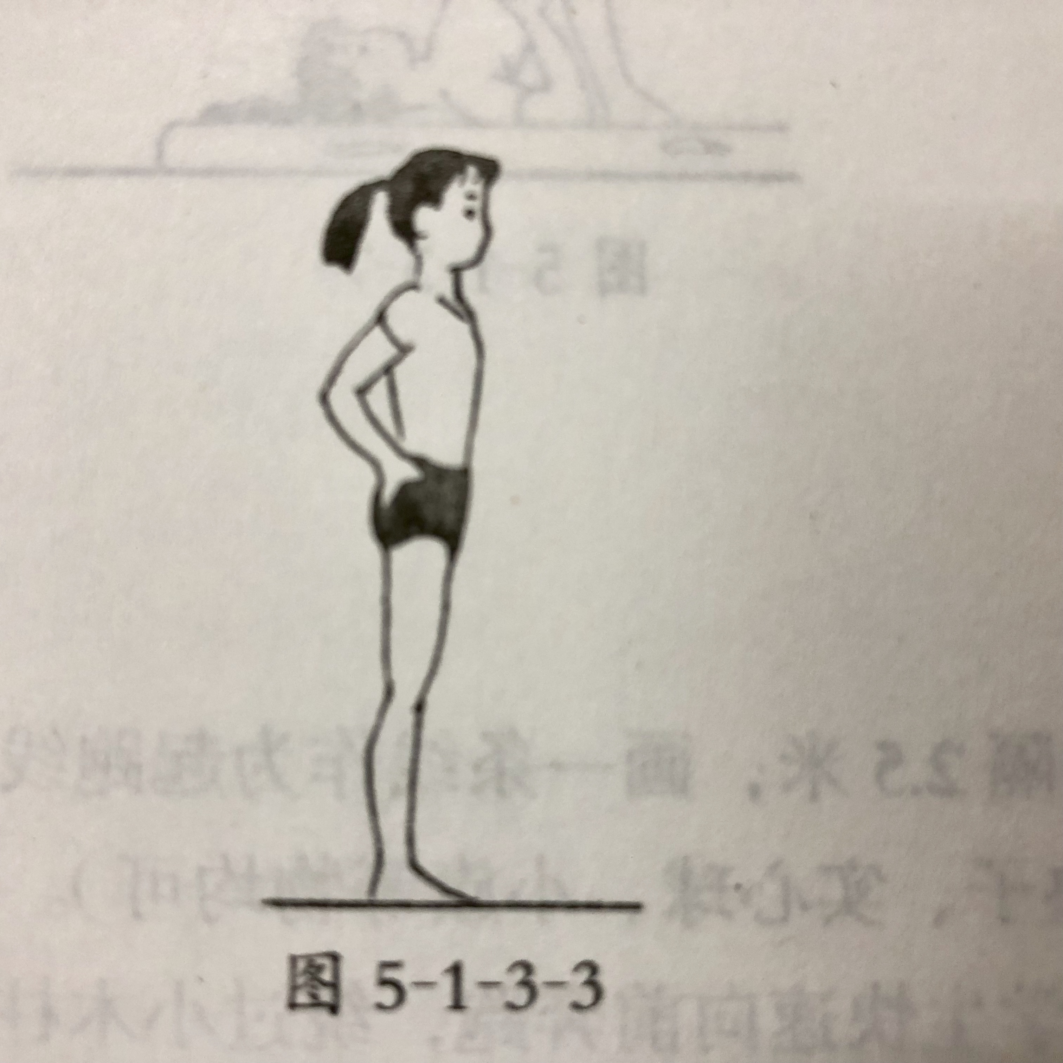  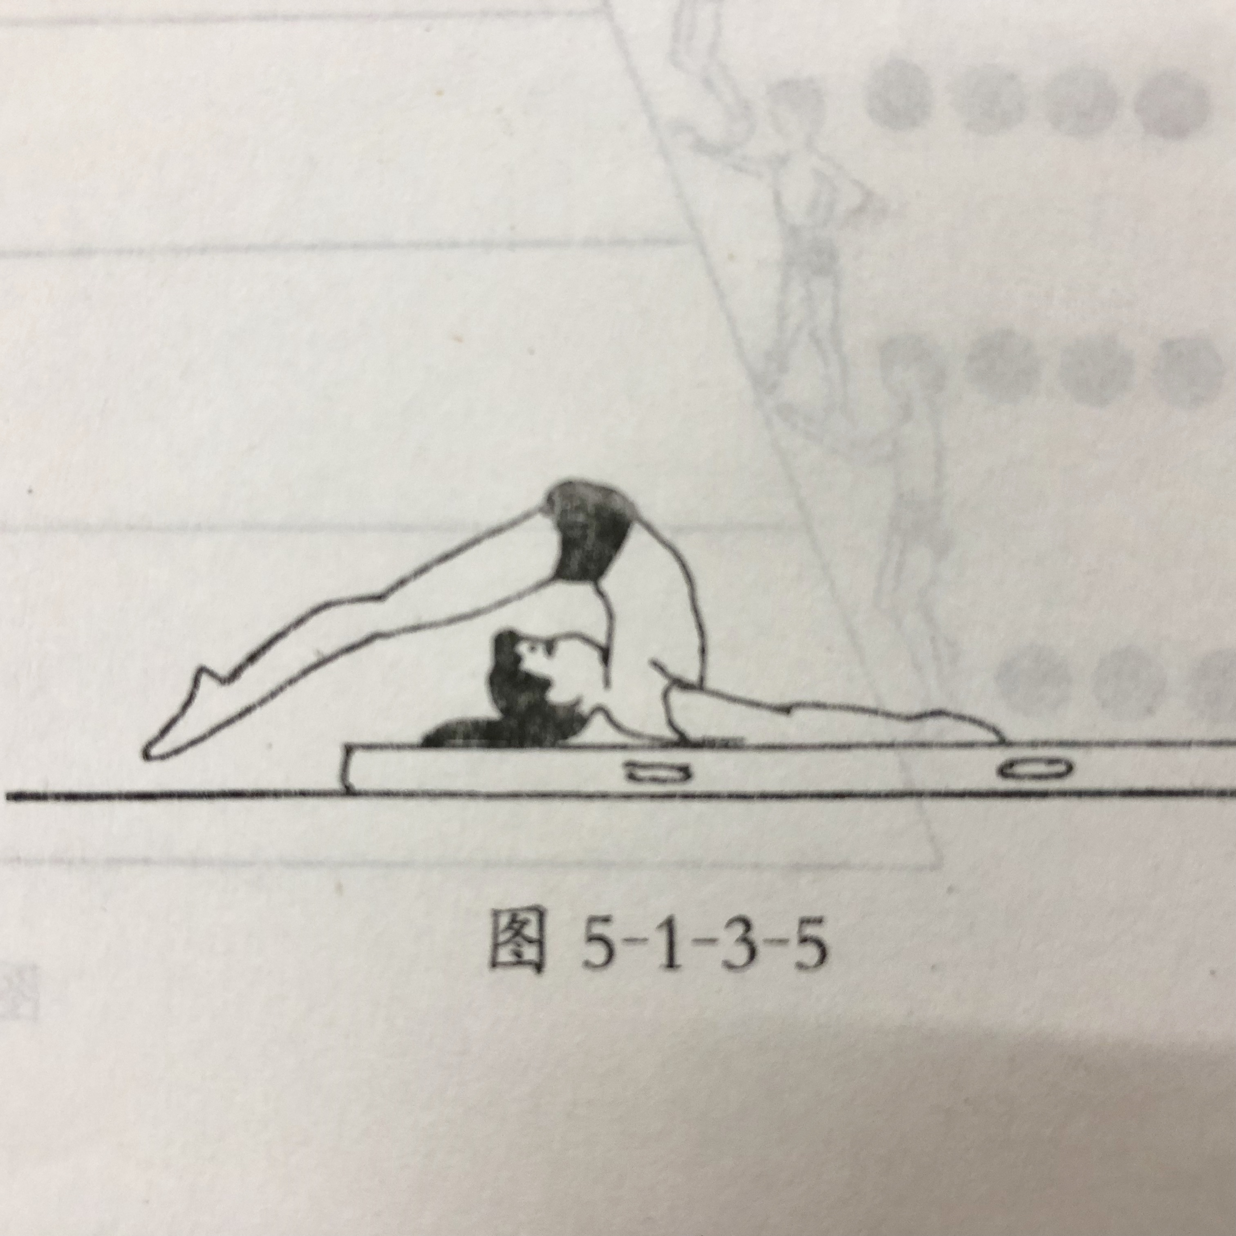  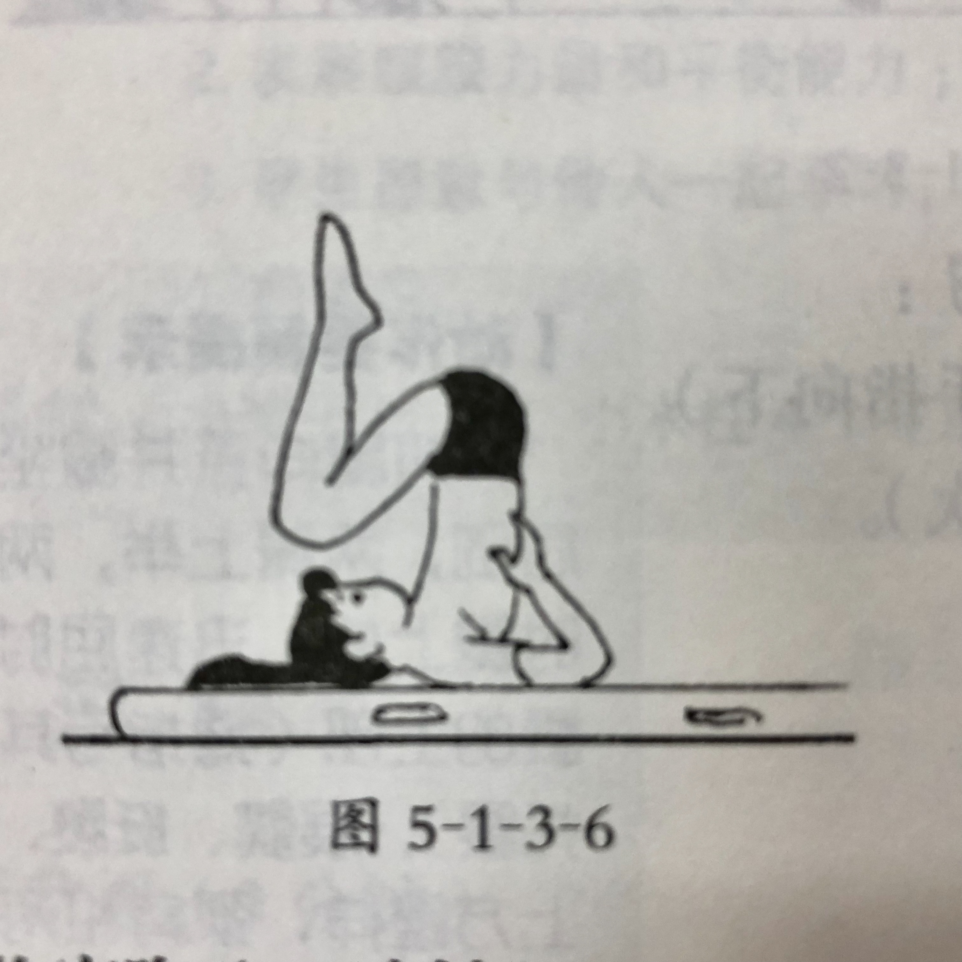  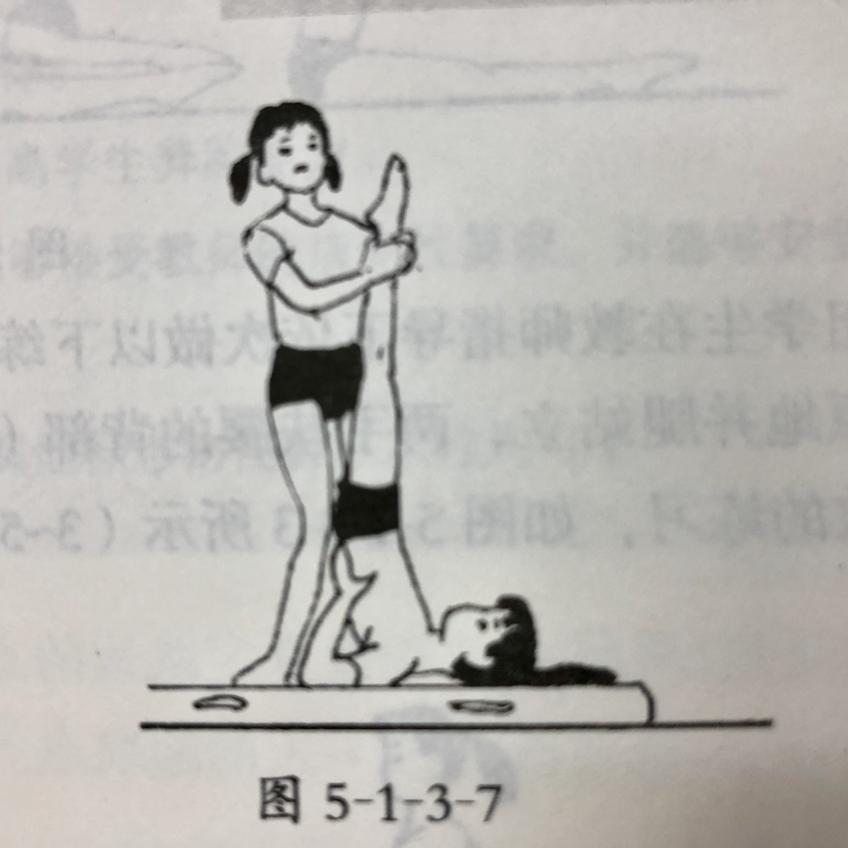  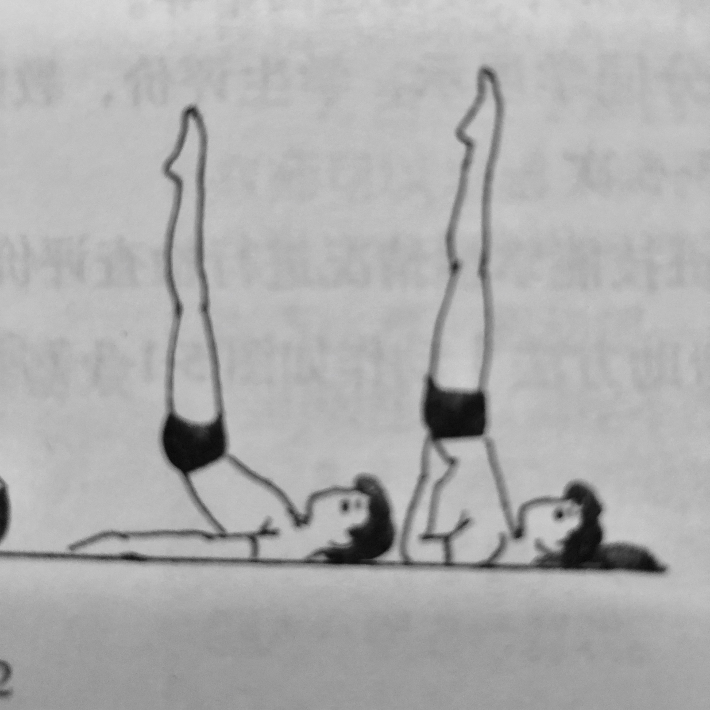 | 1  3  3  5  2  4  3  6  2  2  2  6  3 | 3 | 中  中  大  小

